Adı: ……………….. ORTAOKULU
Soyadı:EĞİTİM-ÖĞRETİM YILI
No: 5/A SINIFI MATEMATİK DERSİ
I.DÖNEM II. YAZILI SINAVI
S.1) $ω$ ÷ 13 = 26 eşitliğinde $ω$ yerine gelmesi gereken sayı kaçtır?
A) 2 B) 39 C) 198 D) 338
S.2) 2100 liraya buzdolabı alan Nesrin Hanım, 600 lira peşinat verdikten sonra kalan borcuna 5 ay eşit taksit yaptırıyor. Buna göre, Nesrin Hanım’ın ödeyeceği bir taksit kaç liradır?
A) 200 B) 300 C) 400 D) 500
S.3) Bakkal Aydın Amca, 3 tanesini 150 kuruşa aldığı simitlerin 4 tanesini 300 kuruşa satıyor. Buna göre Aydın Amca, 16 tane simit satarsa kaç TL kâr eder?
A) 2 B) 4 C) 6 D) 8
S.4) 3 tane 12 sayısının çarpımı aşağıdakilerden hangisiyle gösterilir?
A) $3∙12$ B) ${12}^{2}$ C) ${12}^{3}$ D) $3+12$
S.5) 4’ün küpü, 7’nin karesinden kaç fazladır?
A) 15 B) 16 C) 17 D) 18
S.6) $(5^{2}+5)÷3$ işleminin sonucu kaçtır?
A) 5 B) 7 C) 8 D) 10
S.7) $(20÷5)×$ � $=40$ eşitliğinin doğru olması için � kaç olmalıdır?
A) 4 B) 5 C) 8 D) 10
S.8) Nazım, 1200 saniye aralıksız olarak kitap okumuştur. Buna göre Nazım, kaç dakika kitap okumuştur?
A) 10 B) 15 C) 20 D) 25
S.9) Bir bebek 22:45’te uyumaya başlamış ve hiç uyanmadan 7 saat 45 dakika uyumuştur. Buna göre, bebek uyandığında saat kaçı gösteriyordu?
A) 05:45 B) 06:00 C) 06:15 D) 06:30
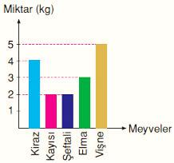

Yukarıdaki grafik, Ayşe Hanım’ın manavdan aldığı meyve çeşitlerini ve bu meyvelerden ne kadar aldığını göstermektedir.
10,11 ve 12. soruları grafiğe göre cevaplayınız.
S.10) Ayşe Hanım’ın aldığı kiraz miktarı, şeftali miktarının kaç katıdır?
A) 2 B) 3 C) 4 D) 5
S.11) Ayşe Hanım toplam kaç kg meyve almıştır?
A) 14 B) 15 C) 16 D) 17
S.12) Eğer Ayşe Hanım; meyvelerin her birinden 4 kg alsaydı, toplam kaç kg meyve almış olurdu?
A) 16 B) 20 C) 24 D) 28
S.13) Aşağıdakilerden hangisi bir doğru parçasının sembolle gösterimi olabilir?
A) $\vec{CD}$ B) $\left|MN\right|$ C) $\overline{AB}$ D) $\overset{⃡}{PR}$
S.14) El fenerinden çıkan ışık, aşağıdakilerden hangisine benzetilebilir?
A) Nokta B) Doğru C) Doğru Parçası D) Işın

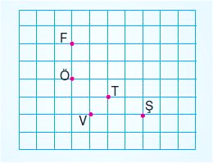
S.15)

Yukarıdaki şekilde F noktasının 2 br sağının 3 br aşağısında hangi nokta bulunur?
A) Ö B) V C) T D) Ş
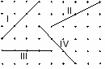

S.16)

Yukarıdaki doğru parçalarından hangi ikisi eştir?
A) I ile II B) II ile IV C) I ile IV D) II ile III

S.17) Aşağıdakilerden hangisi EMK açısını gösterir?

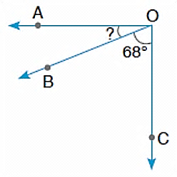
S.18)

Yukarıdaki şekilde AOC açısı dik açı ise, AOB açısının ölçüsü kaç derecedir?
A) 12⁰ B) 22⁰ C) 32⁰ D) 42⁰
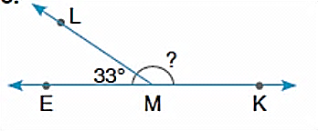
S.19)

Yukarıdaki şekilde LMK açısının ölçüsü kaç derecedir?
A) 57⁰ B) 97⁰ C) 117⁰ D) 147⁰
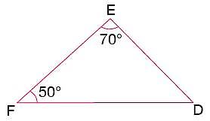

S.20)

Yukarıdaki şekilde, üçgenin verilmeyen açısının ölçüsü kaç derecedir?
A) 50⁰ B) 60⁰ C) 70⁰ D) 80⁰

NOT: Her soru 5 puan değerindedir, sınav süresi 1 ders saatidir, başarılar dilerim…

CEVAP ANAHTARI: 1-D, 2-B, 3-B, 4-C, 5-A, 6-D, 7-D, 8-C, 9-D, 10-A, 11-C, 12-B
13-C, 14-D, 15-C, 16-C, 17-D, 18-B, 19-D, 20-B

